K R O U Ž E K R Y T M I C K É G Y M N A S T I K Y
Po prázdninách obnovujeme cvičení gymnastiky a ropeskippingu (švihadla). Máme vyhrazenou tělocvičnu opět každý čtvrtek v době 13.30 – 15.00 hod.
Začínáme ve čtvrtek 10. září 2026 v 13.30 v tělocvičně školy (děti si vyzvednu ve ŠD a po cvičení v 15.00 odvedu zpět do ŠD).
Pro zrychlení zápisu, můžete děti přihlásit elektronicky na adresu: a.prehnilova@seznam.cz.
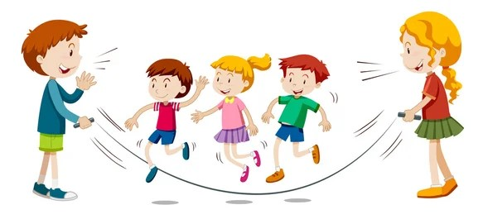K zápisu potřebuji jméno, příjmení, třídu, e-mail adresu pro případné odvolání cvičení a tel. kontakt (úraz).
Pití s sebou.
Mgr. Alena Přehnilová
a.prehnilova@seznam.cz
---------------------------------------------------------------------------------------------------------------------------
K R O U Ž E K R Y T M I C K É G Y M N A S T I K Y
Po prázdninách obnovujeme cvičení gymnastiky a ropeskippingu (švihadla). Máme vyhrazenou tělocvičnu opět každý čtvrtek v době 13.30 – 15.00 hod.
Začínáme ve čtvrtek 10. září 2026 v 13.30 v tělocvičně školy (děti si vyzvednu ve ŠD a po cvičení v 15.00 odvedu zpět do ŠD).
Pro zrychlení zápisu, můžete děti přihlásit elektronicky na adresu: a.prehnilova@seznam.cz.
K zápisu potřebuji jméno, příjmení, třídu, e-mail adresu pro případné odvolání cvičení a tel. kontakt (úraz).
Pití s sebou.
Mgr. Alena Přehnilová
a.prehnilova@seznam.cz

K R O U Ž E K R Y T M I C K É G Y M N A S T I K Y
Po prázdninách obnovujeme cvičení gymnastiky a ropeskippingu (švihadla). Máme vyhrazenou tělocvičnu opět každý čtvrtek v době 13.30 – 15.00 hod.
Začínáme ve čtvrtek 10. září 2026 v 13.30 v tělocvičně školy (děti si vyzvednu ve ŠD a po cvičení v 15.00 odvedu zpět do ŠD).
Pro zrychlení zápisu, můžete děti přihlásit elektronicky na adresu: a.prehnilova@seznam.cz.
K zápisu potřebuji jméno, příjmení, třídu, e-mail adresu pro případné odvolání cvičení a tel. kontakt (úraz).
Pití s sebou.
Mgr. Alena Přehnilová
a.prehnilova@seznam.cz

